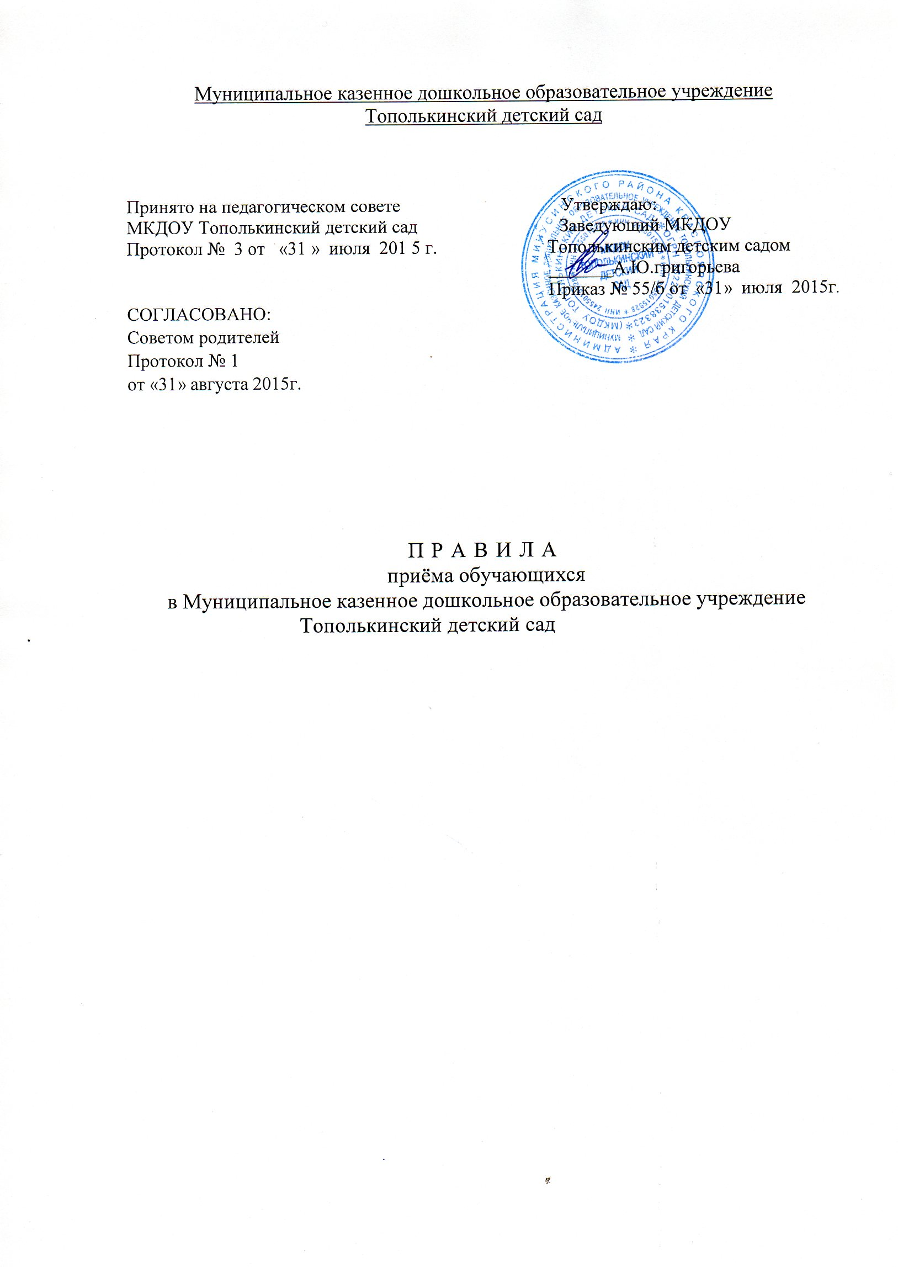

- Общие положения
  - Настоящие правила приёма обучающихся муниципального казенного дошкольного образовательного учреждения Тополькинский детский сад – локальный нормативный акт, регламентирующий комплектование МКДОУ Тополькинский детский сад, порядок и основания приема воспитанников в учреждении, порядок взаимодействия между работниками МКДОУ Тополькинским д/садом и родителями воспитанников (законными представителями), и определяет последовательность осуществления действий (административных процедур) и сроки оказания муниципальной услуги (прием заявлений, заключение договора, зачисление детей вМКДОУ Тополькинский детский сад, реализующее основную общеобразовательную программу дошкольного образования).
  - Правила разработаны в соответствии с:
- Конституцией Российской Федерации;
- Законом «Об образовании в Российской Федерации» от 29.12.2012г.;
- Федеральным законом от 24.07.98 № 124-ФЗ «Об основных гарантиях прав ребенка в Российской Федерации»;
- СанПиН 2.4.1.3049-13 «Санитарно-эпидемиологические требования к устройству, содержанию и организации режима работы в дошкольных образовательных организациях»;
- Уставом МКДОУ Тополькинский детский сад
  - Цель настоящих Правил: Соблюдение прав граждан на бесплатное общедоступное дошкольное образование.
  - Основанием предоставления муниципальной услуги гражданам являются:
- направление в детский сад, выданное Управлением образования администрации Минусинского района.
- заявление на прием от родителя (законного представителя).
- договор между МКДОУ Тополькинским детским садом и родителями (законными представителями) ребёнка.
  - При приёме детей в ДОУ не допускаются ограничения по полу, расе, национальности, языку, происхождению, отношению к религии, социальному происхождению родителей.
  - Конечным результатом предоставления муниципальной услуги является приказ о зачислении ребёнка в МКДОУ.
  - Предоставление муниципальной услуги осуществляется на безвозмездной основе.
2. Порядок приема (зачисления в ДОУ) обучающихся
2.1. Основанием начала приёма являются:
- заявления родителей;
- направление на зачисление ребенка в ДОУ.
2.2. Прием детей в образовательное учреждение осуществляется руководителем ДОУ.
2.3. При зачислении ребенка в ДОУ заявитель обращается в ДОУ лично.
2.4. При зачислении ребенка в ДОУ законным представителем ребенка предоставляются следующие документы:
- направление на зачисление в ДОУ ;
- медицинское заключение на ребенка, выданное медицинским учреждением, действующим в соответствии с нормативно-правовыми актами учреждений здравоохранения, оформленное по форме (Ф-26);
- карта профилактических прививок (форма № 063-У);
- свидетельство о рождении ребёнка (копия);
- заявление о зачислении ребенка в ДОУ, составляется родителем (законным представителем) ребенка в одном экземпляре и подписывается заявителем. Между заведующим ДОУ и родителем (законным представителем) ребенка, заключается договор, включающий взаимные права, обязанности, ответственность сторон. Договор составляется в двух экземплярах (один остаётся в ДОУ, второй выдается родителю (законному представителю).
- согласие на обработку персональных данных воспитанника.
2.5. Заведующий ДОУ знакомит родителей (законных представителей) с Уставом МКДОУ, настоящими «Правилами приёма и отчисления воспитанников МКДОУ детский сад п. Опытное поле, другими документами, регламентирующими организацию воспитательно-образовательного процесса.
2.6. Зачисление ребенка в муниципальное казенное дошкольное образовательное учреждения осуществляется на основании приказа руководителя ДОУ.
2.7. Руководитель ДОУ формирует список группы, издает приказ о зачислении вновь поступивших детей и утверждает количественный состав воспитанников ДОУ.
2.9. На каждого ребенка, зачисленного в учреждение, заводится личное дело, в котором хранятся документы:
- заявление родителей (законных представителей),
- договор между родителями (законными представителями) и ДОУ,
- копия приказа о зачислении ребенка,
- копии персональных данных и других документов;
- согласие на обработку персональных данных воспитанника.
- медицинская карта воспитанника.
2.10. Срок предоставления муниципальной услуги: с момента зачисления воспитанника в учреждение на период пребывания воспитанником в учреждении, до поступления им в школу.
3. Перечень семей (граждан), имеющих право внеочередного (первоочередного) и льготного приема детей дошкольного возраста в образовательные учреждения.
3.1. В образовательные учреждения во внеочередном порядке принимаются дети:
- судей, мировых судей, (ст.19.Закона РФ от 26.06.1992г.№ 3132-1 «О статусе судей в Российской Федерации»).
- прокуроров и следователей (ст.44 ФЗ от 17.01.1992 №2201-1 «О прокуратуре Российской Федерации»);
- граждан подвергшихся радиации (ст.14 п.12 Закона РФ от 15.05.1991г №1244-1 «О социальной защите граждан, подвергшихся воздействию радиации в следствие катастрофы на Чернобыльской АЭС»):
- сотрудников и военнослужащих специальных сил по обнаружению и пресечению деятельности террористических организаций и групп, их лидеров и лиц, участвующих в организации и осуществлении террористических акций на территории Северо-Кавказского региона РФ, а также сотрудникам и военнослужащим Объединенной группировки войск (сил) по проведению контртеррористичесих операций на территории на территории Северо - Кавказского региона РФ (п.14 Постановления Правительства РФ от 09.02.04 № 65 «О дополнительных гарантиях и компенсациях военнослужащим и сотрудникам федеральных органов исполнительной власти, участвующим в контртеррористических операциях обеспечивающим правопорядок и общественную безопасность территории Северо-Кавказского региона РФ»;
- военнослужащих и сотрудников органов внутренних дел, Государственной противопожарной службы, уголовно – исполнительной системы, непосредственно участвующих в борьбе с терроризмом на территории Республики Дагестан и дети, погибших (пропавших без вести), умерших. Лиц, получивших инвалидность в связи с выполнением служебных обязанностей (постановление Правительства РФ от 25.08.1999 №936 «О дополнительных мерах по социальной защите членов семей военнослужащих и сотрудников органов внутренних дел, государственной противопожарной службы, уголовно-исполнительной системы, непосредственно участвующих в борьбе с терроризмом на территории республики Дагестан и погибших (пропавших без вести), умерших, ставших инвалидами в связи с выполнением служебных обязанностей»);
- военнослужащих проходящих военную службу по контракту, погибших (пропавших без вести), умерших, ставших инвалидами в связи с выполнением служебных обязанностей (приказ МО РФ от 26.01.2000.№ 44 (с изм. от 23.04.2007г.№157) «О дополнительных мерах по социальной защите членов семей военнослужащих, выполняющих задачи на территории Северо-Кавказского региона РФ и погибших(пропавших без вест при исполнении служебных обязанностей)»;
- военнослужащих и лиц гражданского персонала вооруженных сил РФ, участвующих в контртеррористических операциях и обеспечивающих правопорядок и общественную безопасность на территории Северо-Кавказского региона РФ (приказ Министра Обороны РФ от 13.01.2010 №10).
3.2. В образовательные учреждения в первую очередь принимаются дети:
- из многодетных семей, т.е. имеющих в составе трех и более несовершеннолетних детей, находящихся на иждивении родителей (усыновителей) (Указ Президента РФ от 05.05.1992г. №431 «О мерах по социальной поддержке многодетных семей» ( в ред. Указа Президента РФ) от 25.02.2003 №250); ст.1 Закона Республики Марий Эл от 02.12.2004 № 50-З «О Социальной поддержке и социальном обслуживании отдельных категорий граждан в Республике Марий Эл» (ред. От 01.08.2013г).
- сотрудников полиции, следователей органов внутренних дел РФ, сотрудников, военнослужащих и работников федеральной противопожарной службы (п.п.1-6, 6 ст. 46, ст.56 Федерального закона РФ от 07.02.2011 №3-ФЗ «О полиции», ФЗ от 06.02.1997 №27 –ФЗ «О внутренних войсках МВД РФ»; ФЗ от 21.12.1994 №69-ФЗ «О пожарной безопасности»);
- дети-инвалиды и дети, один из родителей (законных представителей) которых является инвалидом (Указ Президента РФ от 02.10.1992 №1157 (в ред. Указа Президента РФ от 09.09.99 №1186)»О дополнительных мерах государственной поддержки инвалидов»);
- военнослужащих (ст.19 ФЗ от 27.05.1998 №76-ФЗ «О статусе военнослужащих»);
3.3. Для обеспечения доступности дошкольного образования 20% от общего количества вакантных мест резервируется для льготной категории населения.
4. Порядок регулирования спорных вопросов
4.1. Спорные вопросы, возникающие между родителями (законными представителями) детей и администрацией МКДОУ, регулируются Учредителем данного учреждения.

